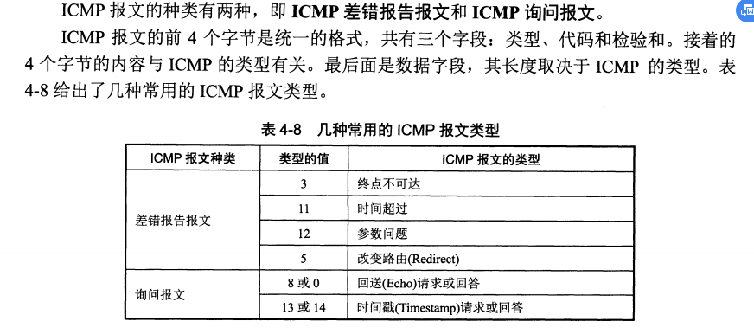

（1）ping命令会先发送一个 ICMP Echo Request给对端   
（2）对端接收到之后, 会返回一个ICMP Echo Reply   
（3）若没有返回，就是超时了，会认为指定的网络地址不存在。